安静波
姓名 | 安静波 | 性别 | 男 | 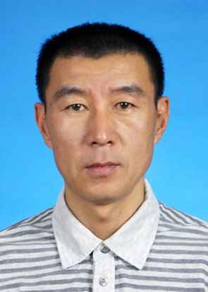
学历 | 本科 | 学位 | 硕士
院系 | 城市及建设与交通学院 |  | 专业技术职务  及专家称谓 | 副教授
邮箱 | ajbwch@1hfuu.edu.cn
主要研究领域  及方向 | 结构工程分析、结构工程检测
个人  简历 | 1；1988年 9月-1992年7月西安建筑科技大学学习  2：1992年7月-2007年7月黑龙江工程学院教师  3：1999年8月-2001年11月哈尔滨工业大学土木工程学院学习  4:2005年6月-2006年6月北京埃托集团实践锻炼  5:2007年9月-至今合肥学院教师
近五年主要科研项目
主要成果（论文、著作、专利等） | [1] Study on Optimization Design of Reinforced Concrete Special-shaped Column Frame Structure. CHEMICAL ENGINEERING TRANSACTIONS,VOL. 62, 2017,pp.1075-1080  [2]Safety Assessment of the Impacts of Foundation Pit Construction in Metro Station on Nearby Buildings.International Journal of Safety and Security Engineering.Vol. 10, No. 3, June, 2020, pp. 423-429
获奖
情况

